<https://medium.com/@chiemelaumeh1/install-sonatype-nexus-3-using-docker-compose-setup-nexus-repository-manager-for-node-js-project-47a3c5efe1ee>

1. Записываем в файл .yml

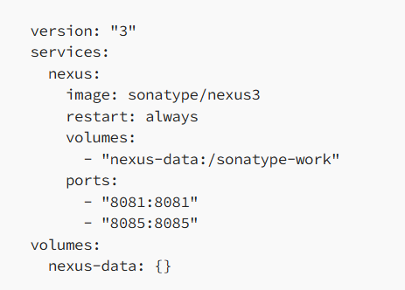



1. Запускаем через терминал с помощью команды docker compose -f <название файла> up -d и ждем скачивания и запуска в докере





3. Узнаем имя контейнера командой docker ps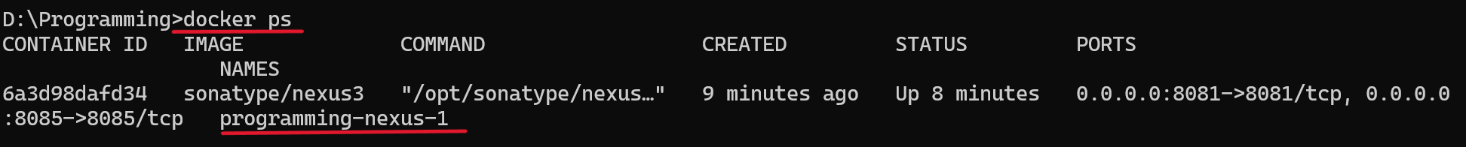

4. узнаём пароль администратора

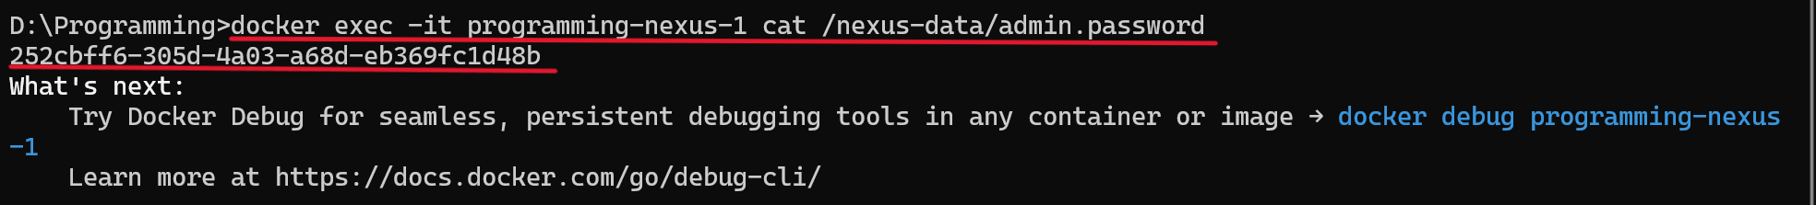

5. переходим на <http://localhost:8081/> и логинимся под admin с использованием полученного пароля:

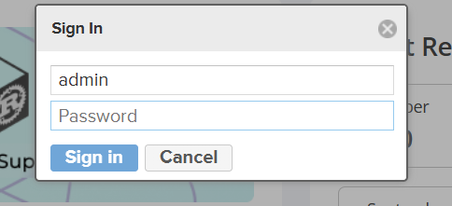

6. После система предложит поменять пароль на свой.